INDICO AO PODER EXECUTIVO MUNICIPAL A PERFURAÇÃO DE MAIS UM POÇO DE ÁGUA NO DISTRITO DE PROGRESSO .

Em conformidade com o que estabelece o Artigo 120 do Regimento Interno da Casa, o Vereador Subscritor, depois de ouvida a Soberana e Douta manifestação do Plenário, INDICO AO PODER EXECUTIVO MUNICIPAL A PERFURAÇÃO DE MAIS UM POÇO DE ÁGUA NO DISTRITO DE PROGRESSO.

JUSTIFICATIVA: O distrito de Progresso necessita de um novo poço para captação de água, esta obra aumentará a capacidade de distribuição e evitará problemas futuros na região para a população local.
A imagem a seguir demonstra o atual local de captação de água e como deve ser o próximo a ser instalado.

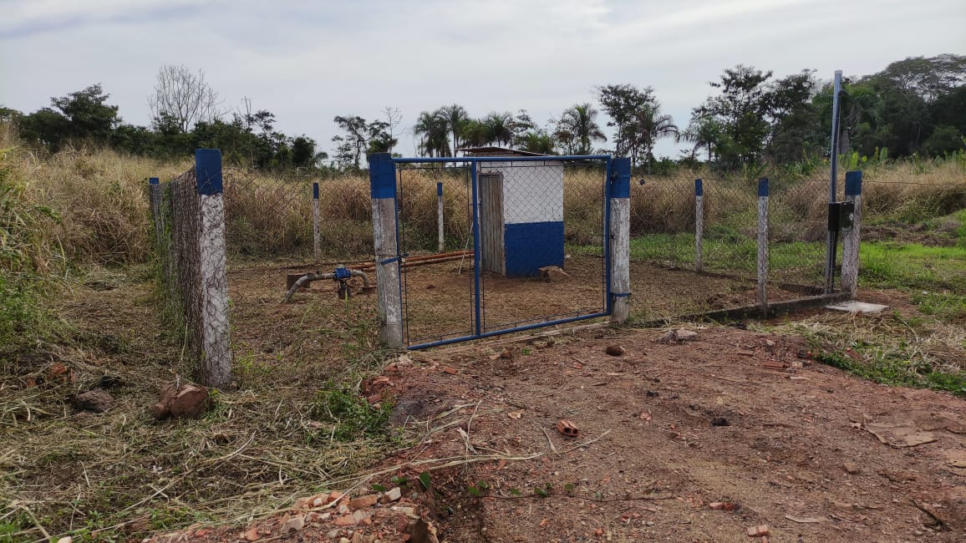
Exemplo:

Certo de que a solicitação será atendida, aguardo e coloco-me a vossa disposição para prestar outros esclarecimentos, se necessário, ao tempo em que apresento minhas cordiais saudações.
Na oportunidade, renovo protestos de estima e consideração,
Atenciosamente,

__________________________________
VEREADOR DAVI OLIVEIRA – PSB
VICE-PRESIDENTE DA CÂMARA

